附件1、中山市落实地块土地利用总体规划图（落实前）
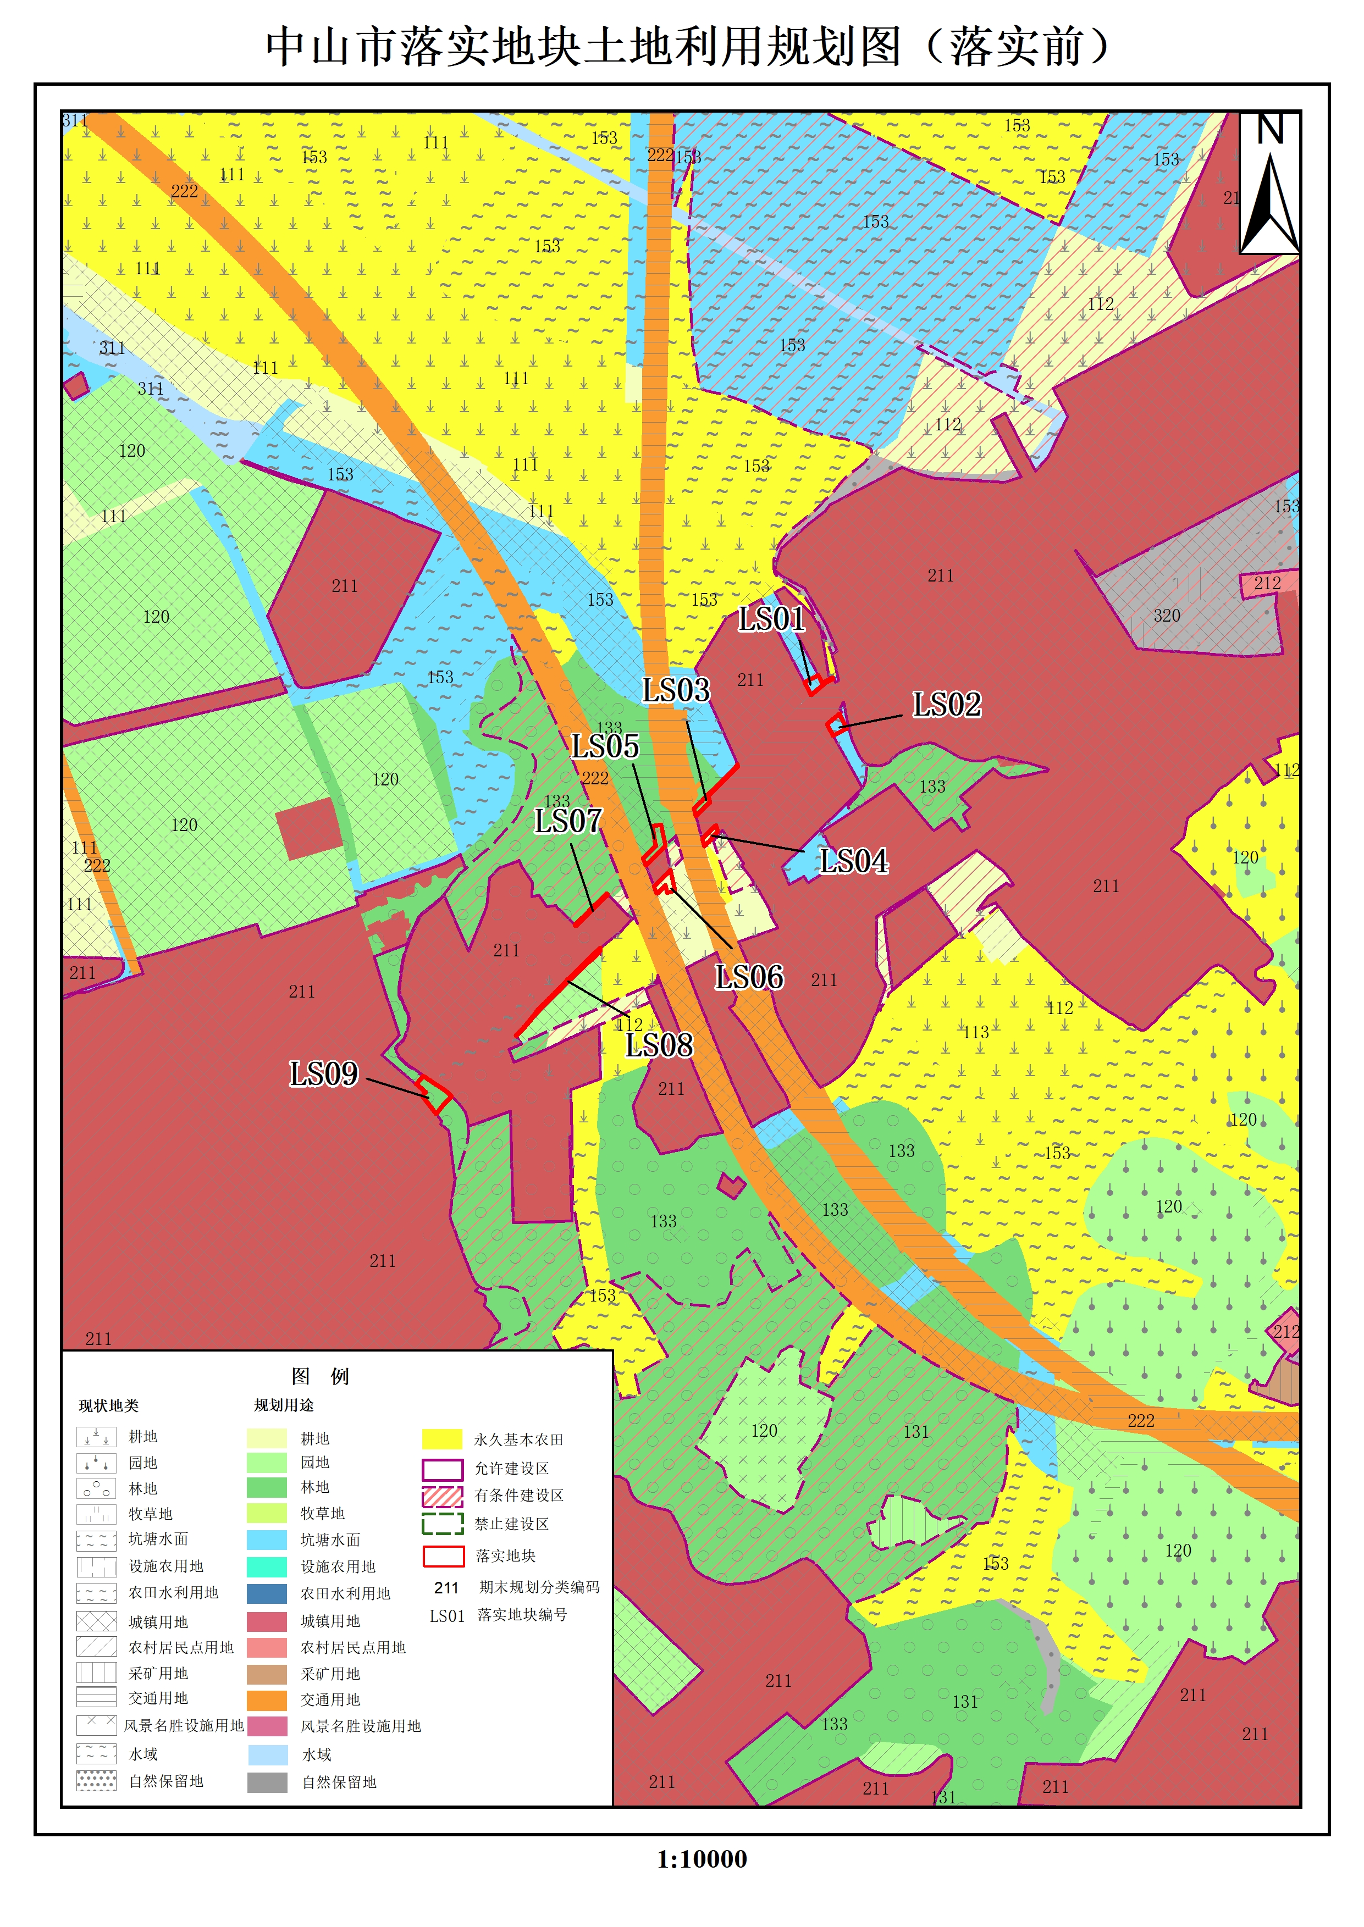

附件2、中山市落实地块土地利用总体规划图（落实后）
